BAB II
TINJAUAN PUSTAKA

Penelitian Terdahulu
    - (Untarni & Rahman, 2016) Perancangan media kampanye meningkatkan literasi anak melalui bapusipda di Kota Bandung.
Melalui perancangan ini menghasilkan serangkaian media sosial, poster, banner, x-banner, baliho, brosur, stiker, pembatas buku, t-shirt, dan merchandise. Kampanye yang dirancang menggunakan metode dengan kuesioner, wawancara hingga observasi lapangan. Kemudian digunakan analisis perbandingan untuk membandingkan dengan media promosi lain yang serupa. Perancangan ini bertujuan untuk meningkatkan literasi anak melalui BAPUSIPDA di kota Bandung. Tujuan dari media ini adalah untuk meningkatkan literasi anak-anak usia delapan hingga dua belas tahun di Kota Bandung, sehingga dapat muncul budaya membaca budaya membaca sejak dini. Jurnal ini memiliki kesamaan dalam topik perancangan yang membahas mengenai media promosi meningkatkan literasi anak namun dengan kondisi permasalahan yang berbeda.

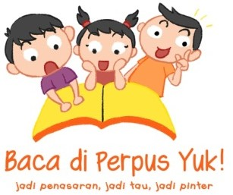
Gambar 2. 1 Desain Karakter Perpus BAPUSIPDA
Sumber : Dokumentasi (Untarni & Rahman, 2016)

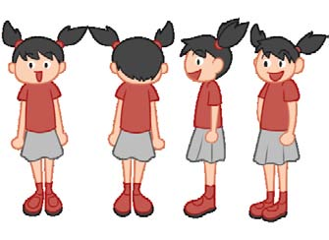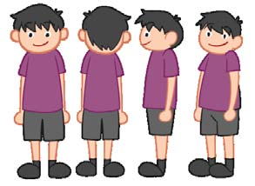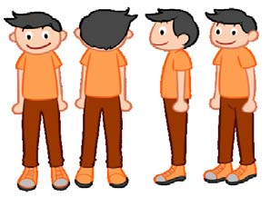
Gambar 2. 2 Karakter Media Promosi
Sumber : Dokumentasi (Untarni & Rahman, 2016)

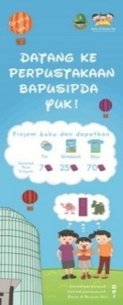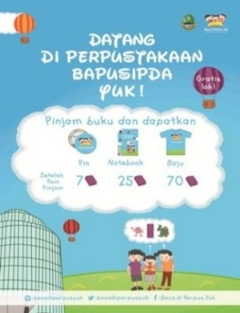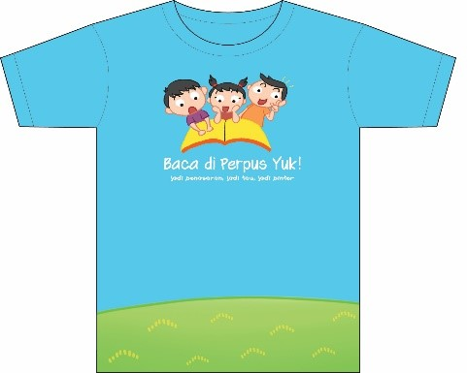
Gambar 2. 3 Rangkaian Media Promosi
Sumber : Dokumentasi (Untarni & Rahman, 2016)

    - (Shafilla et al., 2021) Perancangan Kampanye dalam Meningkatkan Minat Membaca pada Anak di Kota Bandung dengan Gadget sebagai Media Membaca.
Melalui perancangan ini menghasilkan serangkaian media sosial dan merchandise. Kampanye dirancang dengan menggunakan metode kualitatif dalam pengumpulan data berupa data dokumentasi, foto, hasil observasi, serta hasil wawancara. Perancangan ini ditujukan untuk kelompok sasaran orang tua dari kalangan menengah ke atas di Kota Bandung. Tujuan perancangan ini menganalisis upaya promosi kampanye peningkatan literasi anak melalui penggunaan gadget sebagai sarana utama optimalisasi gadget. Sebagai sarana membaca, karena indeks literasi di Jawa Barat, khususnya di Kota Bandung, masih rendah dibandingkan kota-kota lain.
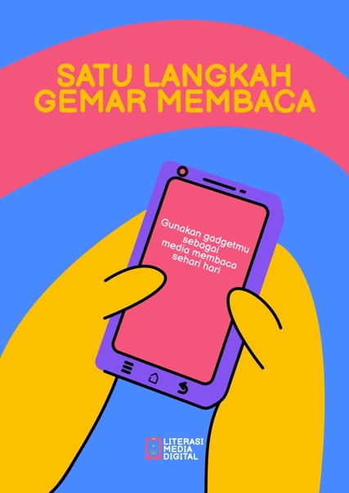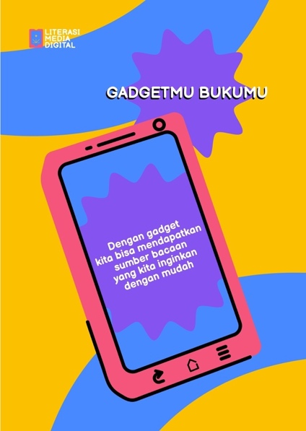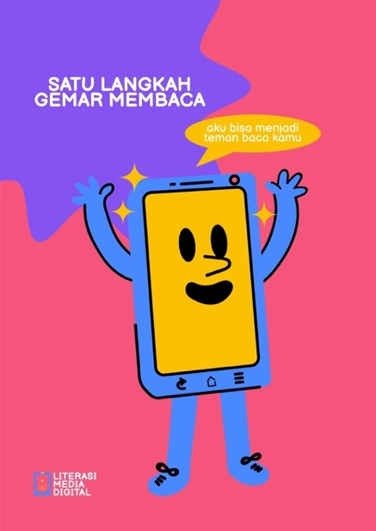
Gambar 2. 4 Rangkaian Media Promosi
Sumber : Dokumentasi (Shafilla et al., 2021)

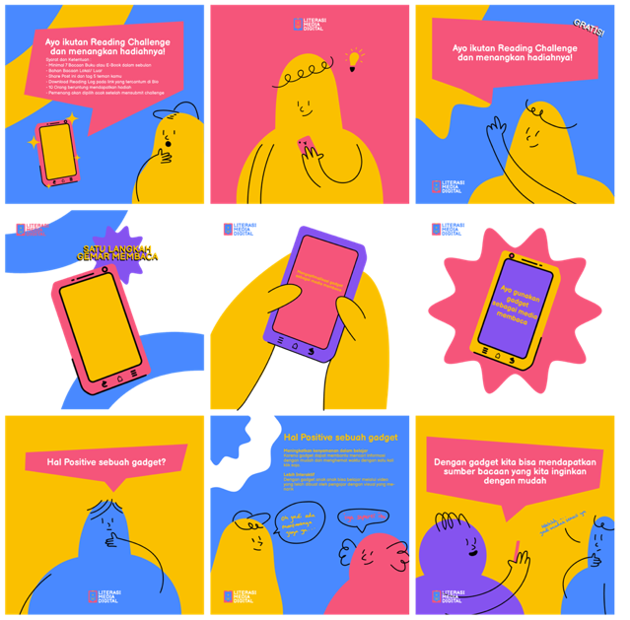
Gambar 2. 5 Rangkaian Media Promosi
Sumber : Dokumentasi (Shafilla et al., 2021)

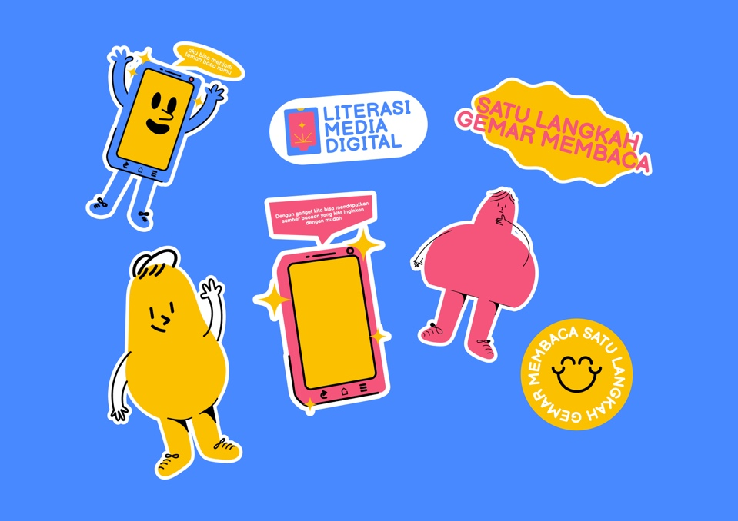
Gambar 2. 6 Rangkaian Media Promosi
Sumber : Dokumentasi (Shafilla et al., 2021)
    - (Saputra, 2020) Perancangan Media Kampanye Perbaikan Literasi di Nusa Tenggara Timur Melalui Komunitas Buku Bagi NTT.
Melalui perancangan ini menghasilkan serangkaian hasil rancangan berupa media sosial instagram, website, merchandise seperti totebag, baju, pin, stiker, buku, greeting card serta poster, x-banner, dan backdrop. Metode yang digunakan untuk perancangan ini menggunakan metode kualitatif serta analisis 5W+1H. Tujuan Perancangan: Studi ini melihat Buku Bagi NTT adalah komunitas literasi yang telah menetapkan tujuan untuk mempromosikan literasi di NTT karena kekhawatiran tentang kesenjangan pendidikan anak-anak yang kesulitan mendapatkan bahan bacaan yang berkualitas. Buku Bagi NTT ingin mengajak banyak orang untuk peduli terhadap pendidikan di NTT melalui kegiatan donasi buku, swadaya dan gerakan relawan. Perancangan media kampanye ini bertujuan untuk mempromosikan kegiatan penggalangan dana dan meningkatkan kesadaran generasi muda akan pentingnya literasi di NTT melalui media sosial.

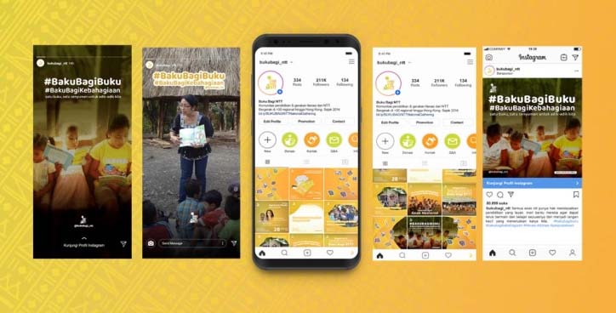
Gambar 2. 7 Rangkaian Media Promosi
Sumber : Dokumentasi (Saputra, 2020)

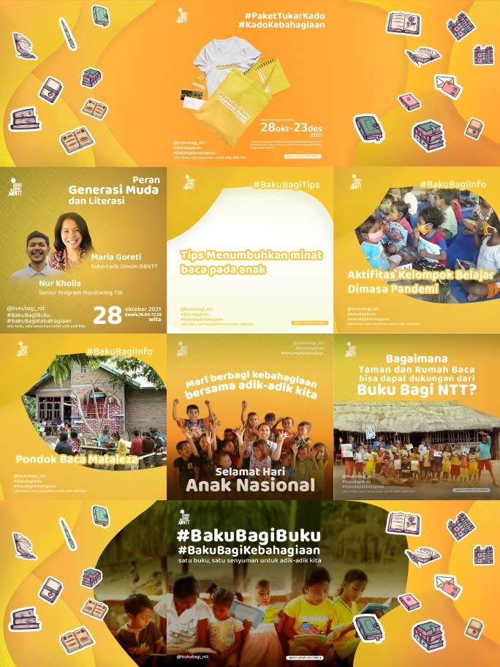
Gambar 2. 8 Rangkaian Media Promosi
Sumber : Dokumentasi (Saputra, 2020)

    - Wibawa & Suci (2021). Perancangan buku “komunikasi dalam isyarat” sebagai media pengenalan huruf hijaiyah untuk anak tunarungu berbasis ilustrasi.
Melalui perancangan ini menghasilkan serangkaian hasil rancangan Media yang dirancang merupakan buku berjudul “Komunikasi dalam Isyarat” Buku yang dirancang berisikan materi huruf hijaiyah, isyarat hijaiyah, latihan soal, soal evaluasi, dan juga potongan puzzle yang dijadikan satu dalam sebuah puzzle container. Metode yang digunakan menggunakan metode yang dikembangkan oleh Sanyoto dengan penggalian data primer melalui observasi dan wawancara. Analisis data yang digunakan dalam penelitian menggunakan Analisa 5W+1H (What, Who, When, Where, Why, How). Tujuan perancangan ini adalah untuk membantu anak tunarungu yang memiliki keterbatasan dalam pendengaran untuk berkomunikasi dan belajar membaca Al-Quran dengan menggunakan huruf hijaiyah sesuai dengan kemampuan yang dimiliki yaitu dengan menggunakan bahasa isyarat.
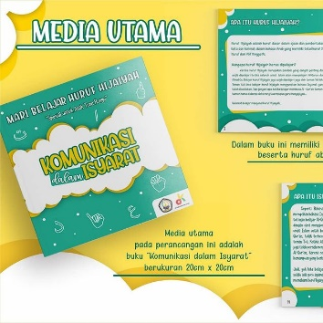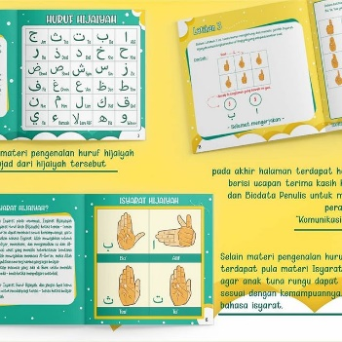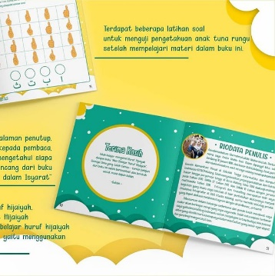
Gambar 2. 9 Rangkaian Media Utama
Sumber : Dokumentasi (Wibawa & Suci, 2021)

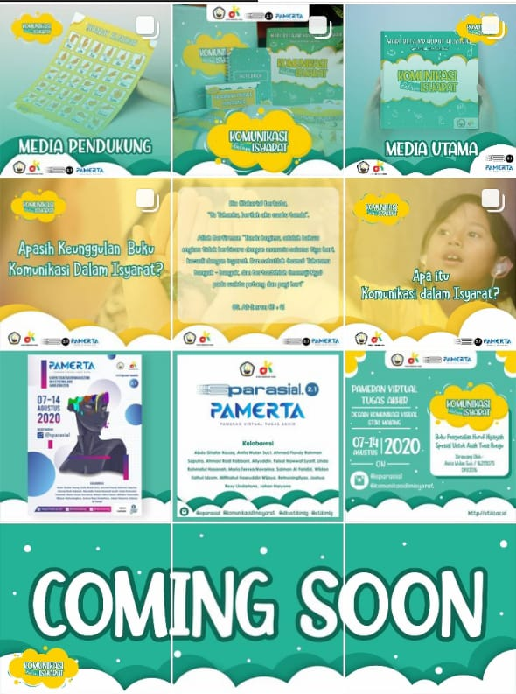
Gambar 2. 10 Rangkaian Media Promosi
Sumber : Dokumentasi (Wibawa & Suci, 2021)

Teori Terkait

2.2.1 Media promosi
Promosi adalah upaya mengenalkan produk ataupun kegiatan dengan cara komunikasi persuasif sehingga target yang dituju lebih tertarik untuk mengunjungi. Secara umum, kegiatan promosi dapat dilakukan dengan berbagai cara misalnya, melalui poster, brosur, spanduk, sosial media, website dan lain sebagainya. Tujuan utama promosi untuk kegiatan non-komersial adalah untuk meningkatkan pengunjung. Namun, tentu saja harus dilakukan dengan pengenalan ke masyarakat. Tidak hanya itu, promosi harus persuasif pada upaya menciptakan ketertarikan masyarakat untuk menggunakan produk maupun mengikuti kegiatan dengan mendapatkan manfaat yang tawarkan dari kegiatan tersebut.
Menurut Roger dan Storey (1987) dalam Risvi Pangestu menjelaskan kegiatan promosi sebagai rangkaian komunikasi yang terencana dengan tujuan untuk menciptakan efek tertentu pada sejumlah besar khalayak yang dilakukan secara berkelanjutan pada kurun waktu tertentu. Keterkaitan komunikasi dengan kampanye tentu tidak terlepas dari usaha penyebaran pesan-pesan memperbincangkan tentang dimensi perubahan pada individu dan masyarakat (Pangestu, 2019).
Secara umum, semua bentuk promosi masih menggunakan media sebagai saluran untuk mengirim pesan yang terstruktur dengan baik ke tujuan yang telah ditentukan. Media promosi non-komersial berorientasi pada misi sosial sebagai rangkaian proses komunikasi non-komersial yang direncanakan dalam jangka waktu tertentu yang berisi pesan-pesan tentang isu-isu sosial. Hasil dari media promosi ini akan melibatkan masyarakat dalam proses perubahan perilaku individu untuk mengubah norma sosial. Tahapan perencanaan promosi non-komersial itu sendiri meliputi penetapan tujuan, sasaran dan pesan yang efektif, baik jangka panjang maupun dalam skala individu.

2.2.2 Prinsip Nirmana
Dalam buku Pengantar Desain Komunikasi Visual, Ricky W. Putra mengatakan “Desain Komuikasi visual merupakan proses kreatif yang memadukan seni dan teknologi untuk menyampaikan suatu ide” (Putra, 2021, p. 6).
Analisis ini tidak dapat dipisahkan dari elemen desain komunikasi visual dalam bentuk titik, garis, tekstur, bentuk, ruang, dan warna. Dan juga prinsip kesatuan, keseimbangan, ritme, penekanan, dan proposi. Desain komunikasi visual bertujuan untuk meningkatkan kunjungan dari target audien, memfokuskan pada hal-hal yang membuat mereka ikut berpastisipasi dalam media promosi ini. Dengan semua analisis yang diklarifikasi, dapat memberikan informasi yang tepat kepada target sasaran. Diharapkan media promosi yang dibuat sedemikian menarik mampu untuk meningkatkan jumlah pengunjung.
Adapun metode dalam menciptakan karya seni dan desain dapat disebut dengan sebagai prinsip-prinsip dasar seni dan desain. Prinsip dasar seni dan desain meliputi keselarasan/irama/ritme, kesatuan (unity), dominasi/penekanan, keseimbangan, proporsi, kesederhanaan, dan kejelasan. Selain itu masih ada banyak lagi prinsip desain misalnya seperti harmoni, kontras, dan lain sebagainya. Tetapi yang dibahas dalam uraian hanya tujuh prinsip, karena untuk prinsip dasar desain lainnya sudah masuk dalam tujuh prinsip dasar desain (Ebdi Santoyo, 2009).
      - Keselarasan/irama/ritme merupakan gerakan yang terukur dan mengalir. Menurut Fadjar Sidik dalam buku nirmana menjelaskan bahwa irama merupakan suatu pengulangan yang secara terus menerus dan beraturan dari suatu unsur ke unsur lainnya (Ebdi Santoyo, 2009).
      - Kesatuan (Unity) merupakan salah satu prinsip dasar seni dan desain yang disebut juga dengan keutuhan. Prinsip kesatuan yaitu adanya saling keterhubungan antara unsur-unsur yang disusun. Apabila satu atau beberapa unsur dalam susunan terdapat hubungan atau kesatuan maka telah tercapai prinsip tersebut. Karya seni atau desain harus ditampilkan sebagai satu kesatuan yang utuh. Semua bagian atau semua elemen yang ditempatkan harus saling mendukung dan bagian-bagian tersebut tidak boleh saling mengganggu. Tanpa kesatuan, karya seni dan desain bisa kacau dan berserakan (Ebdi Santoyo, 2009).
      - Dominasi/penekanan merupakan istilah yang dapat diartikan dengan penjajah menurut E.Pino dalam buku nirmana (Ebdi Santoyo, 2009). Namun dominasi atau penekanan dapat disebut juga keunggulan, keistimewaan, keunikan dan lain sebagainya. Setiap karya seni harus memiliki daya tarik tersendiri yang mendominasi, tentunya dalam hal ini agar karya lebih menarik. Dominasi sebagai daya tarik karena istimewa, unik, sehingga menjadi pusat perhatian atau sering juga disebut point of interest.
      - Keseimbangan atau sering juga disebut Balance merupakan salah satu prinsip seni dan desain. Karya harus memiliki prinsip keseimbangan dengan tujuan agar lebih enak dilihat, dan tidak berat sebelah. Suatu karya dapat dikatakan seimbang jika bebannya sama untuk semua bagian (Ebdi Santoyo, 2009).
      - Proporsi atau perbandingan merupakan prinsip dasar seni dan desain dalam mencapai keserasian. Dalam mencapai keserasian perlu adanya perbandingan atau proporsi yang tepat. Oleh karena itu, proporsi atau perbandingan antara satu bagian dengan bagian lainnya dapat diartikan proporsional atau sebanding (Ebdi Santoyo, 2009).
      - Kesederhanaan atau simplicity merupakan salah satu prinsip dasar seni dan desain. Definisi kesederhanaan yaitu tidak lebih dan tidak kurang akan tetapi ”Pas” dalam prinsip kesederhaan menambahkan terasa seperti terlalu banyak, dan mengurangi terasa seperti ada sesuatu yang hilang. Hal yang sederhana tidak berarti harus sedikit, tetapi hal yang benar adalah tepat. Jadi kesederhanaannya adalah dengan mengurangi atau menambahkan objek (Ebdi Santoyo, 2009).
      - Kejelasan atau clarity dapat diartikan mudah dipahami, tidak memiliki banyak arti. Prinsip kejelasan/clarity lebih tepat untuk tujuan desain, karena desain adalah seni yang sering ditujukan untuk banyak orang, di mana desain juga harus mudah dipahami.

2.2.3 Tipografi
Dalam buku font and typography Surianto Rustan mengatakan “Tipografi adalah salah satu bahasan dalam desain grafis yang tidak berdiri sendiri secara eksklusif, ia sangat erat terkait dengan bidang keilmuan lain seperti komunikasi, teknologi, psikologi, dan lainnya (Rustan, 2013).
Tipografi merupakan salah satu pembahasan dalam desain grafis yang erat kaitannya dengan bidang ilmu lain seperti komunikasi, teknik dan psikologi. Hubungan ini dapat ditemukan di beberapa tempat dalam buku Surianto Rustan yang berjudul font and typography. Tipografi erat kaitannya dengan tata letak. Desain termasuk tipografi, sangat dinamis dan berkembang di masyarakat (Rustan, 2013).
Langkah yang pertama dalam pengenalan tipografi adalah dengan mengamati ciri pokoknya yaitu meliputi font berkait (serif) atau tanpa kait (sans serif).
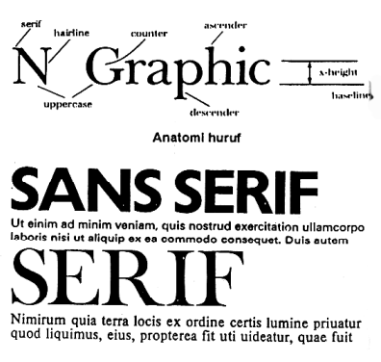
Gambar 2. 11 Font tipografi
(Sumber : (Sudiana, 2001)

Menurut Wiliam H.Bolen (1981) dalam jurnal (Sudiana, 2001) tipografi memiliki penggolongan kedalam 4 huruf bentuk pokok diantaranya :
            - Roman (Roman Type) atau disebut
            - Blok (Block Type)
            - Tulisan (Script Type)
            - Ornamental
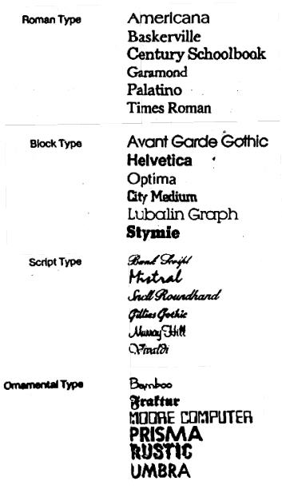
Gambar 2. 12 Penggolongan Huruf menurut William H.Bolen
(Sumber : (Sudiana, 2001)

Menurut Roy Paul Nelson (1977) dalam jurnal (Sudiana, 2001) membagi wajah atau bentuk huruf menjadi enam kelompok sebagai berikut:
            - Roman gaya-lama (Old-style Roman)
Bentuk huruf demikian terutama beberapa ahli huruf mengklaim bahwa jenis alfabet Romawi ini adalah yang paling indah dan paling mudah dibaca dari semua huruf Latin. Dua dari banyak keluarga surat yang berhubungan dengan roman kuno, termasuk Caslon dan Garamond.
            - Roman Modern (Modern Romans)
Salah satu font kedalam Roman modern yang paling terkenal adalah Bodoni, yang tersedia dalam berbagai ukuran dan ketebalan.
            - Roman peralihan (Transitional Romans)
Font dalam golongan ini mencakup font Romawi yang mencirikan transisi dari gaya kuno ke gaya modern. Baskerville, misalnya, terlihat lebih ringan daripada Romawi gaya lama, tetapi tidak kuno dalam segi mekanis seperti Romawi modern. Ditto Times Roman juga merupakan bagian dari peralihan.
            - Tanpa-kait (Sans-serif)
Selain memberikan kesan monoton, dikatakan bahwa leveling yang diperlukan untuk pengait dapat mempersulit mata pembaca untuk menghubungkan huruf dengan huruf. Namun, beberapa font selain kait telah dimodifikasi untuk memperbaiki masalah. Saat ini, unlinked character telah berhasil menarik perhatian banyak orang, terutama pada judulnya. Font dalam kelompok ini diantaranya seperti Futura dan Spartan; Gothic yang diilhami oleh aliran Swiss, seperti Helvetica dan Universe, dan huruf lainnya yang mengandung tipis tebal seperti Roman hanya tanpa-kait, seperti Optima, Radiant, dan Broadway.
            - Berkait persegi (Slab-serifs atau Square-serifs)
Huruf tersebut tidak memiliki kait, tetapi memiliki kait. Pada zaman kuno, varietas ini dikenal sebagai orang Mesir. Beberapa nama huruf dalam kelompok ini mencerminkan pengaruh Mesir. Misalnya, Kairo, Carnac, Stimmy, Memphis. Nama lain mencerminkan kualitas struktur digit. Sebagian besar surat berkat persegi sulit dibaca. Namun, dalam bentuk iklan tertentu, karakter seperti itu dapat direpresentasikan dengan sangat baik, begitu juga dengan judul.
            - Anekaragam (Miscellaneous)
Beberapa font yang termasuk kedalam kelompok ini berisi semua karakter yang tidak termasuk dalam salah satu kategori di atas. Diantaranya adalah PT Barnum, Dom Causal, Umbra, Cooper Black, Nubian, Peignot, Rustic, dan swash lainnya yang hanya digunakan sesekali.

2.2.4 Illustrasi
Menurut Jim Aitchoison dalam Risvi Pangestu, ilustrasi yang baik harus dapat menggambarkan masalah, dan menggambarkan ide cerita yang diwakilinya sehingga pembaca dapat memperoleh informasi (Pangestu, 2019).
Menurut Drs. RM. Soenarto dalam buku Ilustrasi disebutkan bahwa ilustrasi adalah suatu gambar atau hasil proses grafis yang membantu sebagai penghias, penyerta ataupun memperjelas suatu kalimat dalam sebuah naskah dalam mengarahkan pengertian bagi pembacanya (Maharsi, 2016, p. 4)
Menurut Drs Harry Wobowo dalam buku Ilustrasi mengatakan bahwa ilustrasi adalah gambar dwi matra yang menghidupkan, menghias sekaligus memperjelas sebuah naskah tulisan yang diperbanyak dengan teknik cetak dalam warna hitam putih ataupun lengkap (berwarna) dengan wujud gambar coretan tangan, foto, diagram atau grafik (Maharsi, n.d., p. 4).

2.2.5 Layout
Layout atau tata letak merupakan suatu tahapan yang mengatur elemen-elemen desain yang berhubungan dengan suatu bidang untuk membentuk suatu susunan yang teratur. Komposisi antar elemen secara keseluruhan layout yang tertata dengan baik dapat mempengaruhi persepsi khalayak yang dituju (Rustan, 2013). Prinsip-prinsip desain layout oleh Rustan adalah sebagai berikut:
- Keseimbangan atau Balance dalam suatu desain layout, tidak berarti bahwa layout objek atau elemen yang terdapat dalam desain harus dibagi rata, tetapi objek atau elemen dalam desain memiliki susunan yang mudah dikenali dengan penglihatan mata.
- Kesatuan atau Unity dalam desain layout merupakan prinsip penyatuan antara satu elemen dengan elemen lainnya dan akan digunakan nanti. Tujuan dari prinsip kesatuan ini adalah untuk membuat desain terlihat teratur dan harmonis melalui penempatan elemen dan objek yang diatur sedemikian rupa. Prinsip kesatuan ini memudahkan audiens untuk menyampaikan pesan atau konsep yang ingin mereka sampaikan.
- Penekanan atau Emphasis dalam desain layout merupakan prinsip untuk satu atau lebih elemen yang terlibat dalam pekerjaan desain. Prinsip ini disebut juga dengan point of interest. Hal ini dimaksudkan untuk mengalihkan perhatian audiens dengan melihat karya, pesan, atau objek yang ingin ditekankan. Prinsip penekanan/emphasis dapat dilakukan dengan berbagai cara yaitu dengan memainkan ukuran objek, menggunakan warna-warna yang kontras, atau bisa juga dengan menggunakan font yang berbeda.
- Sequence dalam prinsip layout adalah untuk menetapkan arah atau alur desain. Prinsip ini membantu memudahkan audiens untuk melihat informasi yang ingin mereka dapatkan terlebih dahulu.

2.2.6 Warna
Warna dapat mempengaruhi citra kepada yang melihat. Setiap warna dapat memberikan reaksi psikologis kepada orang yang melihat. Warna memiliki beberapa jenis yaitu warna primer, warna sekunder, warna tersier, warna hangat dan warna dingin, dan warna natural. Warna juga mempunyai jenis digolongkan dari keharmonisannya. Warna merupakan gelombang getaran yang diterima panca indera penglihatan (Ebdi Santoyo, 2009). Jenis-jenis warna ada lima yaitu primer, sekuder, intermediate, tersier, dan kuater. Warna menjadi 2 bagian antara warna panas dan warna dingin yang dapat dijelaskan sebagai berikut:
- Warna panas memberikan kesan semangat, kuat, membara, aktif. Contohnya seperti warna merah, orange, kuning, jingga.
- Sedangkan warna dingin memberikan kesan kalem, tenang, dan pasif. Contohnya seperti warna biru, hijau, ungu.
Terdapat 5 klasifikasi Jenis-jenis warna yaitu primer, sekuder, intermediate, tersier, dan kuater dapat dijelaskan sebagai berikut:
      - Warna Primer
Warna Primer merupakan warna dasar atau warna pokok. Warna primer tidak dapat dibentuk dari warna lain dan sebagai warna pokok untuk memperoleh warna-warna yang lain. Warna-warna yang termasuk dalam kelompok warna primer adalah merah, biru, dan kuning.
      - Warna sekunder
Warna sekunder atau warna kedua merupakan hasil pencampuran 2 warna prime. Contoh warna sekunder adalah merah dan kuning, dan jika dicampur menjadi jingga.
      - Warna intermediate
Warna intermediate merupakan warna perantara, yaitu warna percampuran antara warna primer dengan warna sekunder.
      - Warna tersier
Warna tersier merupakan warna ketiga, campuran dari warna primer dan warna sekunder. Misalnya, kuning-hijau diperoleh dengan mencampur kuning dan hijau.
      - Warna kuater
Warna kuater atau waran keempat merupakan hasil pencampuran 2 warna tersier.

2.2.7 Desain Karakter
Perancangan karakter adalah proses memvisualisasikan karakter yang sesuai dengan tema cerita. Nama karakter, bentuk tubuh, gaya gambar, pose, ekspresi wajah, dan gaya pakaian ditentukan di sini. Intinya ada korelasi antara cerita dan gambar. Desain Karakter menurut teori Bryan Tillman dalam bukunya menjelaskan bahwa prototipe adalah inti terpenting untuk mendesain karakter secara visual. Archetypes di sini dapat dipahami sebagai penggambaran kepribadian atau ciri-ciri pribadi yang perlu dilekatkan pada pola desain. Sifat ini harus dipilih setelah melalui pertimbangan yang matang tergantung pada kesan yang akan dibuat, karena sifat ini akan selalu dikaitkan dengan karakter. "Karakter akan memiliki peran untuk dimainkan dalam menceritakan kisahnya." Jadi setiap karakter harus diciptakan dengan cara yang memperkuat cerita (Ramdhan & Iskandar, 2020).
Ada beberapa cara pendekatan desain karakter. Menurut Marupen semua pendekatan harus digunakan dan tidak ada yang tertinggal pada salah satu dari mereka (Ersidyandhi, 2019).
            - Siluet
Pendekatan Silhouette hampir semua karakter sukses hanya bisa dikenali dari siluetnya. Bentuk dapat dikenali dari postur tubuh, gaya berjalan, pakaian, senjata, dan lainnya.
            - Pendekatan warna
Kunci memilih warna adalah masuk akal dan juga menarik untuk dilihat. Jadi, carilah ciri-ciri kepribadian dan temukan warna-warna yang memiliki atau mendukung atribut atau sifat yang sama. Misalnya, dia adalah karakter yang pemalu, tenang dan sangat sabar, dia seharusnya tidak diberi warna merah tetapi memiliki kepribadian yang tangguh dan meledak-ledak.
            - Berdiri / postur / gerakan
Memahami sifat karakter yang diciptakan dan memberdayakan pembaca mengetahui sifat karakter dengan melihat seperti apa penampilannya. Contoh: bagaimana cara berdiri/postur karakter, itu menunjukkan sifat/ kebiasaannya: sedikit bodoh, seksi dan religius, percaya diri, tersanjung, baik, tidak ada semangat, dll.
            - Kostum
Kostum atau pakaian dibuat untuk menyesuaikan setiap fungsinya dan memberikan informasi tentang kelebihan dan karakteristik karakter. Setiap karakter memiliki gaya berpakaian dan aksesoris yang unik yang diambil dari konsep psikologis. Setiap kostum karakter memiliki detail seperti jahitan pada pakaian. Warna dominan pada kostum juga dapat mencerminkan ciri-ciri kepribadian, yang berkaitan dengan psikologi warna.
            - Keunikan
Bagian unik ini juga bisa menonjolkan latar belakang karakter.
            - Kesederhanaan
Karakter yang sukses biasanya memiliki desain yang sederhana. Detail dan dekorasi yang tidak terlalu rumit akan menjadi desain yang dapat dengan mudah mengingat. Desain karakter yang terlalu rumit membuat penglihatan rawan kabur, bikin mata ketika melihatnya cepat lelah.

2.2.8 Design Thinking
Desain Thinking sendiri adalah salah satu metode baru dalam melakukan proses desain. Desain Thinking merupakan metode penyelesaian masalah yang berfokus pada pengguna atau user (Eva Y, 2020). Metode dalam perancangan ini diadopsi dari metode Design Thinking menurut Stanford/IDF.
Design Thinking memiliki beberapa elemen penting, dalam versi Standford/IDF terdapat 5 tahapan yaitu: Empathize, Define, Ideate, Prototype dan Test (Eva Y, 2020).
      - Empathize (empati) proses desain yang berpusat pada imajinasi manusia.
      - Define (definisi) menentukan tahap analisis dari data yang diperoleh selama tahap awal data dipilih dan dianalisis sedemikian rupa sehingga masalah utama yang dihadapi dapat diidentifikasi dan dirumuskan dengan jelas.
      - Ideate (rancang) tahapan terjadinya proses yang menghasilkan solusi.
      - Prototype (prototipe) tahap mewujudkan ide dalam bentuk model atau prototipe sederhana.
      - Test (pengujian) tahap terakhir dilakukan secara berulang-ulang, sehingga solusi yang diusulkan dapat ditemukan sesuai dengan harapan perancang, khususnya dengan calon pengguna.

2.2.9 AIDA
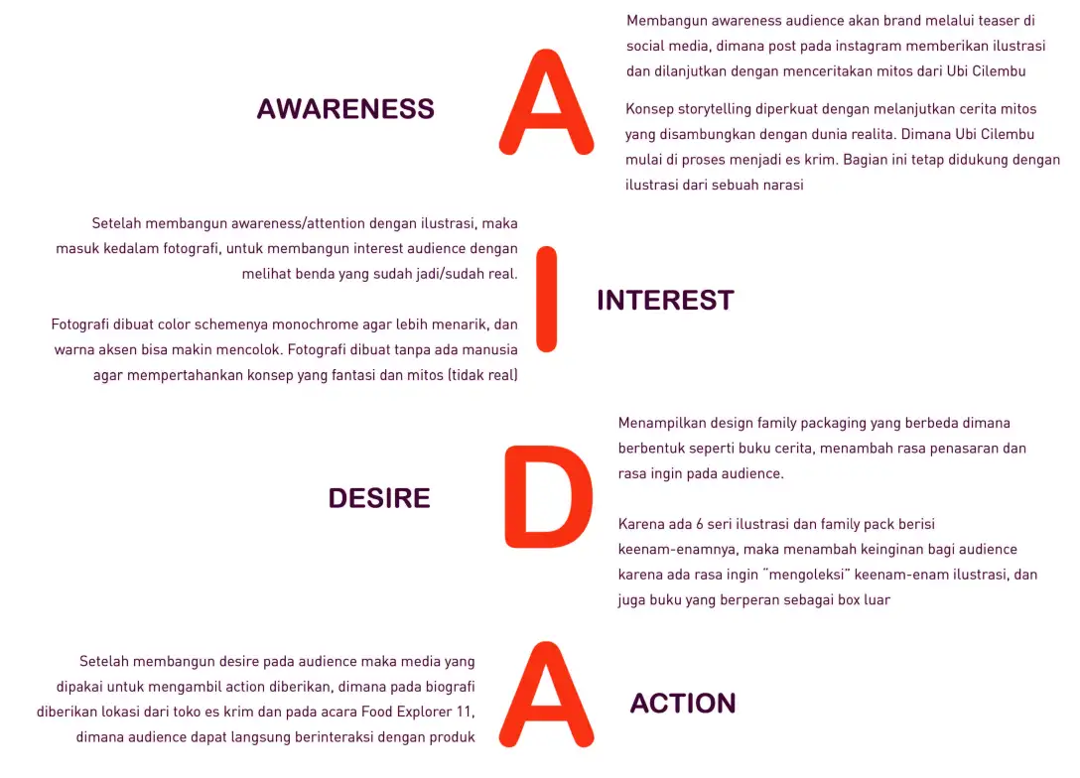
AIDA merupakan model yang menggambarkan tingkat persepsi konsumen. Teori AIDA sering digunakan sebagai dasar untuk mengembangkan strategi pemasaran, penulis ingin membahas bagaimana AIDA dapat menjadi struktur dari strategi komunikasi visual. AIDA yang merupakan model yang menggambarkan tingkat persepsi responden (Hananto, 2019).
Gambar 2. 13 Teori AIDA
(Sumber : (Hananto, 2019)

Dalam penelitian ini penulis mencoba menjelaskan penggunaan AIDA kedalam struktur komunikasi media sosial. Struktur yang digunakan mengacu pada model AIDA (Awareness, Interest, Desire and Action). Dalam model ini, AIDA sendiri merupakan tingkat kesadaran konsumen saat melihat sebuah iklan. AIDA sendiri dapat ditransformasikan menjadi proses pemasaran. AIDA membagi kedalam struktur komunikasi menjadi empat bagian atau tingkat persepsi. Pada tahap pertama menerapkan (aware), khalayak yang tidak sadar menjadi sadar (notice) akan keberadaan produk atau jasa tersebut. Langkah kedua adalah menerapkan (interest) memberikan informasi atau pesan kepada khalayak yang bertujuan untuk menarik khalayak terhadap produk (minat) yang ditawarkan. Langkah selanjutnya menerapkan (desire) yaitu dengan diberikan pesan komunikasi yang dapat diajarkan untuk membangkitkan keinginan pada khalayak.
Pada tahap ini juga membantu untuk menyadarkan audiens bahwa produk yang disajikan memiliki nilai atau keunggulan tertentu dan membuat audiens lebih tertarik dengan produk kita. Dan pada tahapan terakhir (action) yaitu dengan membuat audiens mengambil tindakan. Pada tahap ini, juga dapat menggunakan konten yang menunjukkan ajakan untuk melakukan tindakan (Hananto, 2019).

2.2.10 Prinsip Persuasif
Menurut Cialdini ada beberapa prinsip-prinsip dalam melakukan persuasif, yang diantaranya:
- Reciprocation (Timbal Balik) Cialdini mengungkapkan bahwa melalui prinsip ini, orang akan menawarkan dan memenuhi keinginan kita jika dapat memberi atau memperlakukan mereka sebagaimana kita ingin diperlakukan. Kemudian untuk penggunaan like sebagai tanda penghargaan, pujian, dan pemberian hadiah menerapkan prinsip ini (Cialdini, 2009, p. 13).
- Commitment and Consistency (Komitmen dan Konsistensi) Aturan ini mengungkapkan bahwa orang yang tidak suka menarik diri dari kontrak. Mereka lebih suka melakukan sesuatu setelah persetujuan verbal dan non-verbal. Menurut Cial, mereka juga lebih memilih untuk tetap berpegang dan mengikuti sikap, nilai, dan tindakan yang sudah ada sebelumnya (Cialdini, 2009, p. 43).
- Social Proof (Bukti sosial) Ini adalah prinsip yang dapat digunakan untuk menentukan perilaku yang tepat dan melihat apa yang orang lain anggap benar. Kebanyakan orang akan berpikir bahwa pelayanan adalah tindakan yang benar untuk dilakukan berdasarkan apa yang mereka lihat (Cialdini, 2009, p. 87).
- Liking (Kegemaran) Seseorang akan lebih memilih untuk setuju dengan orang yang mereka kenal dan sukai (Cialdini, 2009, p. 126).
- Authority (otoritas) juga dapat mempengaruhi orang lain, manusia tergerak jika dipengaruhi oleh bagian yang sangat mempengaruhi mereka. Manusia akan menurut penilaian yang mereka kagumi (Cialdini, 2009, p. 157).
- Scarcity (Kelangkaan) Suatu keterbatasan menjadikan sesuatu yang penting. Yang dimana kita hanya memberikan sebuah manfaat kepada orang lain terlebih dahulu dengan menjelaskan kepada audiens, apa yang membuat rugi jika mereka tidak mendengarkan presentasi kita (Cialdini, 2009, p. 178).

2.2.11 Instagram
Instagram adalah media sosial berbasis gambar yang menyediakan layanan berbagi foto atau video secara online. Instagram berasal dari arti semua fungsi aplikasi ini. Kata "insta" berasal dari kata "instan", seperti kamera polaroid pada saat itu lebih dikenal sebagai "fotografi instan". Instagram juga bisa menampilkan foto secara instan, sama seperti dalam tampilan polaroid. Pada tahun 2020, pengguna Internet di Indonesia mencapai 175,4 juta, menurut survei Hootsuite Platform and Marketing Agency We Are Social. Artinya 70% dari total penduduk Indonesia sudah terkoneksi dengan internet. Pengguna Instagram Indonesia mencapai 82,12 juta pada Februari 2021, dengan 52,6% pengguna wanita dan 47,4% pengguna pria.
Carousel
Pengenalan Carousel itu sendiri, merupakan bentuk konten presentasi visual yang ada di media sosial. Fitur paling jelas dari carousel adalah ia berisi banyak gambar dalam satu konten (Sehl, 2022).
Carousel biasanya bersifat interaktif, di mana pengguna disusun berdasarkan gambar secara berurutan, dan sering digunakan dalam proses pembuatan konten postingan di media sosial. Feed carousel dapat diunggah hingga 10 gambar dalam fitur tersebut. Keuntungan dari aplikasi ini adalah secara konsisten menarik banyak audiens. Hal ini dapat dicapai jika konten menyajikan data dengan menyertakan fakta pendukung yang akurat dan desain tampilan visual yang menarik dan ramah pengguna (Sehl, 2022).
Caption
Caption adalah rangkaian kalimat yang mendukung sebuah gambar atau video yang diunggah ke media sosial. Caption bisa berisi berbagai kalimat sesuai keinginan setiap orang. Penggunaan caption, akan menggambarkan perasaan atau keinginan, atau bahkan niat, untuk mengunggah gambar atau video (Talitha, n.d.).
Ada juga beberapa jenis teks caption, yaitu:
- Identifikasi
Jenis ini sering digunakan untuk menggambarkan atau mengidentifikasi setiap orang dalam foto, tetapi tidak menjelaskan ceritanya. Jenis caption identifikasi ini berfokus pada kejelasan.
- Group Caption
Group Caption sering digunakan untuk menggambarkan banyak gambar. Caption ini harus berisi setidaknya dua kalimat per gambar dan menyertakan tanda kutip jika memungkinkan. Judul grup harus menggambarkan dengan jelas gambar yang dideskripsikan setiap judul.
- Story Telling
Story Telling adalah jenis caption yang ideal dan dapat digunakan bila memungkinkan. Jenis caption ini akan menceritakan kisah di balik gambar. Sering kali lebih menyenangkan menggunakan jenis caption ini.
- Summary
Untuk jenis summary caption, biasanya mencantumkan deskripsi subjek dalam gambar, aktivitas yang terjadi dalam gambar, kapan peristiwa itu terjadi, di mana peristiwa itu, dan mengapa kegiatan itu terjadi.
- Quote
Judul caption berarti menyertakan quote dari seseorang dalam gambar.
- Cutlines
Caption cutlines adalah caption yang paling sering ditemukan pada gambar dan teks di surat kabar dan media, baik offline maupun online. Cutlines keterangan menggambarkan subjek dalam gambar dan apa yang subjek lakukan.
- Expanded
- Jenis caption expanded adalah jenis caption yang paling informatif. Dilihat dari nama jenisnya, teks judul tambahan ini merupakan pengembangan dari teks sebelumnya, terutama dari judul abstrak.
Hashtag
Menurut laman Hootsuite, hashtag Instagram adalah kombinasi huruf, angka, dan emoji yang diawali dengan simbol hashtag atau (#). Dapat digunakan oleh pembuat konten untuk mengkategorikan konten dan memudahkan audiens target untuk menemukan konten. Hashtag itu sendiri dapat diklik. Mengklik ini akan membawa audiens ke halaman posting yang ditandai dengan hashtag itu. Misalnya, mengklik atau mencari hashtag mengarah ke halaman dengan konten menggunakan hashtag itu. Audiens juga dapat memilih untuk mengikuti hashtag tertentu. Nantinya bisa melihat postingan dengan hashtag di feed yang diupload (Arviana, 2022).

